**Moção Nº 592/2022**

A Câmara de Vereadores de Itapevi, por meio do Vereador José Aparecido Ramos que subscreve este documento, aprova Moção de Aplausos à Protetora dos Animais Sr. ª Adriana Mazzucco.

**JUSTIFICATIVA**

A Câmara Municipal de Itapevi, através de seu vereador que subscreve este documento, aprova Moção de Aplausos, a Sr. ª Adriana Mazzucco.

Adriana Mazzucco, sempre se dedicou a cuidar dos animais. Com muita dedicação e amor, contribuiu financeiramente no tratamento de um tumor da cachorrinha de seu vizinho (neguinha), pois, tem a causa animal como um dos seus objetivos.

Assim sendo, deixo registrado meus cumprimentos à Ilustre Protetora dos Animais Sr. ª Adriana Mazzucco.

Sala das Sessões Bemvindo Moreira Nery, 24 de agosto de 2022.

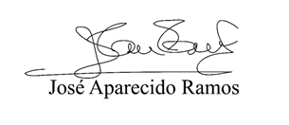

**Vereador Zeca da Piscina - PTB**